Extrémně vysoká bylina způsobující  u lidí vážná poranění. | Mohutná bylina  s drobným bílým květenstvím pocházející z východní Asie.
Kaprovitá ryba vyšlechtěná  do barevných forem okrasných ryb. | Suchozemský plž škodící na polích  i na zahradách.
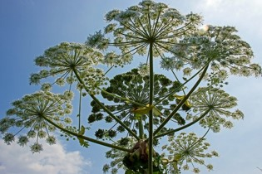 | 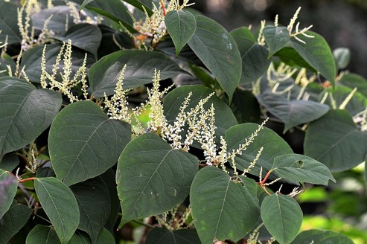
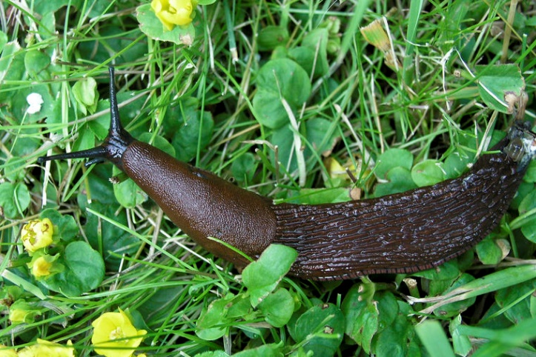 | 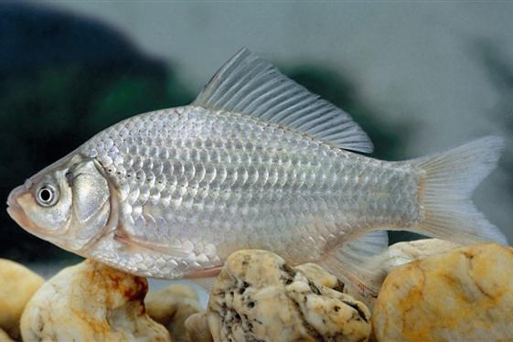

Dravý brouk požírající užitečné druhy hmyzu. | Velký sudokopytník křížící se s nepůvodním příbuzným druhem.
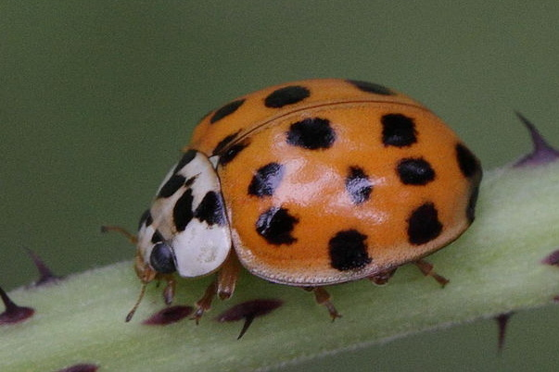 | 